CRM更新功能
- 畅销款排行添加款号和商品主图，点击图片可以放大图片
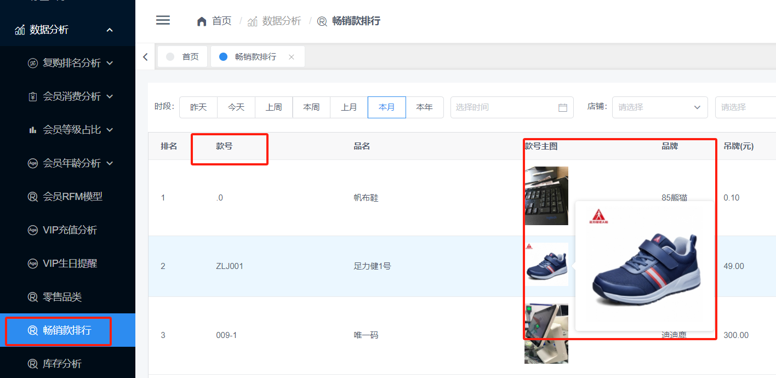
- 创建活动，选择商品，显示商品款号；活动记录也显示商品款号；
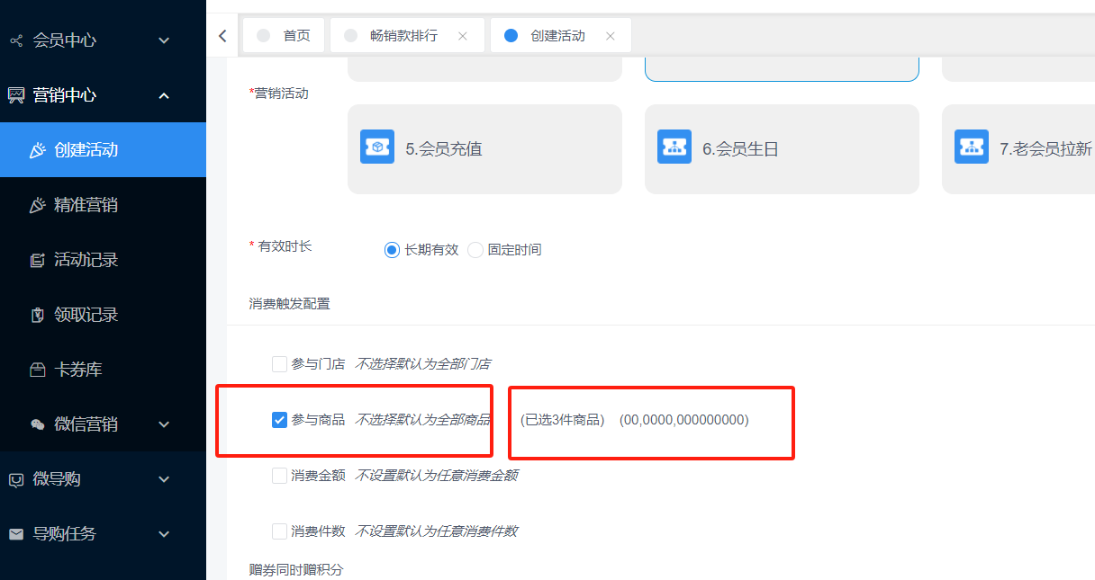
- 会员的的微信OpenId和微信UnionId隐藏
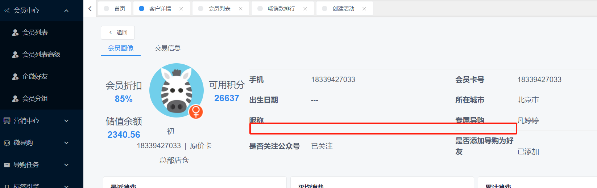
- 会员详情显示会员标签
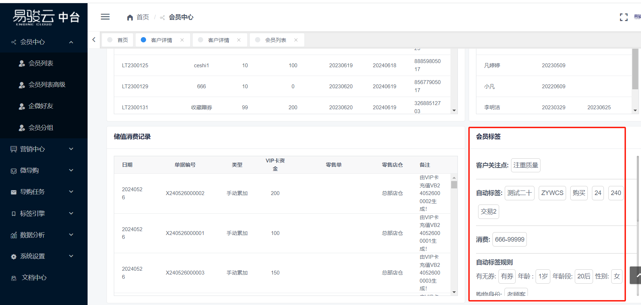
- 会员高级列表，会员标签多级多选
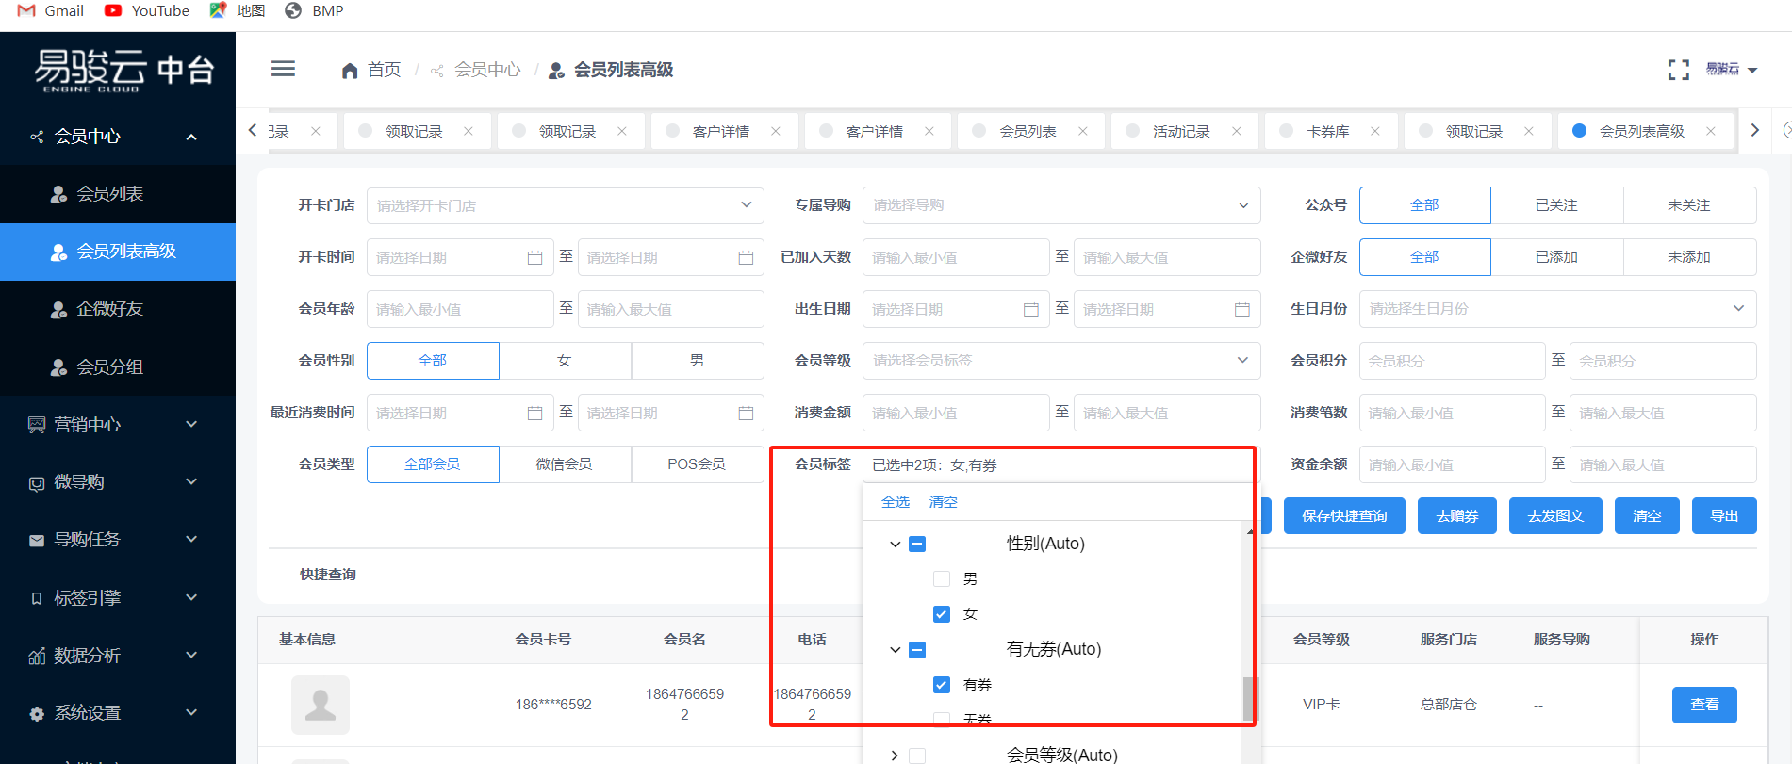
6.活动记录详情可以查看到活动卡券会员的赠券信息和使用情况；活动记录，投放目标会员选择指定会员，可以查看到指定的会员明细
